Jueves
20
de enero

Segundo de Secundaria
Lengua Materna

Antes de firmar… hay que revisar

Aprendizaje esperado: analiza documentos administrativos, legales o comerciales, como recibos y contratos de compra-venta.

Énfasis: reflexionar sobre el uso del vocabulario especializado en documentos administrativos.

¿Qué vamos a aprender?

Reflexionarás sobre el uso del vocabulario especializado en documentos administrativos.

La comunicación es una actividad esencial del ser humano, en que se generan mensajes entre el emisor y el receptor. Para facilitar este proceso, el mensaje se envía por medio de un canal, con una intención determinada, por medio de signos, convenciones ortográficas y un lenguaje específico de acuerdo con el contexto.

En esta sesión, conocerás las peculiaridades de la comunicación escrita de este tipo de documentos e identificarás cuáles son los recursos que favorecen la comprensión del texto y cómo expresar el mensaje en términos adecuados.

¿Qué hacemos?

Analiza la siguiente información.

Actualmente cualquier persona puede requerir el uso de documentos administrativos y legales, ya sea en la compra o venta de un producto, en la contratación de algún servicio o en la renta de un bien. Por esta razón, es importante saber interpretar su contenido para entender lo que se está acordando.

Los documentos administrativos tienen dos funciones esenciales:

Primera: Garantizar la constancia de conservación de los actos administrativos, demostrar su existencia o efectos, posibilitar el acceso y la consulta de los ciudadanos.

Segunda: Comunicar para transmitir y dar a conocer sus actos al ciudadano o a las propias administraciones.

Al ser documentos escritos, utilizan un lenguaje formal, acompañado de vocabulario propio, por lo cual, en algunas ocasiones, pueden generar confusiones en las personas que los utilizan por primera vez. Por ello, siempre será importante leer bien antes de firmar, darse tiempo para investigar este vocabulario y comprenderlo.

Para practicar, realiza lo siguiente.

Lee el siguiente fragmento que pertenece a una cláusula de un contrato de compraventa, identifica aquellas palabras que no conozcas su significado y anótalas en tu cuaderno.

CLÁUSULAS

PRIMERA. OBJETO. El vendedor vende y entrega en este acto, sin reserva alguna, libre de todo gravamen, afectación y/o limitación de dominio, la propiedad, uso y disfrute, al corriente en el pago de todas sus obligaciones fiscales, consumo de energía eléctrica y agua potable, del Inmueble y del terreno sobre el cual está construido, en favor del Comprador, comprendiendo la presente enajenación todos los usos, servidumbres, accesiones, permisos, construcciones, y todo lo demás que de hecho y por derecho le corresponda al Inmueble y el terreno sobre el cual está construido. Las Partes están de acuerdo en que la compraventa se realiza bajo la modalidad denominada “ad-corpus”…

En este contrato de compraventa, puedes encontrar varias palabras que no habías escuchado antes. Esto suele ocurrir con mucha frecuencia, y aunque no conozcas por completo el vocabulario de los documentos legales o administrativos, debido a que es muy vasto, sí puedes investigar la terminología básica. De este modo, cuando necesites hacer uso de ella, no tendrás tantos problemas al emplearla.

A continuación, analiza el significado de algunas palabras del fragmento anterior para conocer cómo se utilizan en este tipo de documentos.

- La palabra gravamen hace referencia a que no se aplicará IVA al precio del inmueble.
- Las obligaciones fiscales se relacionan al pago de impuestos.
- La enajenación tiene que ver con la cesión de derechos.
- Ad-corpus hace referencia a las condiciones del inmueble, es decir, que se comprará tal y como está.

Conocer estos términos, puede darte seguridad al momento de realizar una compra, pues explican, en parte, las condiciones bajo las cuales estás aceptando un bien o servicio.

Lamentablemente, no todas las personas se toman el tiempo de leer estos documentos y entenderlos, o buscar el significado de estos términos, lo cual ocasiona malentendidos, problemas legales, y varios dolores de cabeza.

Observa algunas características de este lenguaje.

El lenguaje administrativo actual, es el resultado de una tradición propia y de la influencia de diversos lenguajes, de cuyo léxico y fórmulas expresivas se vale para convertirse en un multilenguaje. Fusiona la lengua común o estándar con el lenguaje jurídico y el de las leyes, de los que toma modelos estructurales (como el de las sentencias), además de léxico y rasgos arcaizantes. Arcaizante, se refiere a que son antiguos, arcaicos.

Sin embargo, el lenguaje administrativo debe de permitir a los ciudadanos un fácil acceso a los contenidos de los documentos administrativos.

Para ese fin es necesario que se cumplan los siguientes requisitos, pues el lenguaje administrativo debe ser: claro, preciso, sencillo, correcto y adaptado al perfil del receptor.

El uso del lenguaje es muy variado, no es igual entre amigos, entre familiares. El lenguaje no es igual de un barrio a otro, de una ciudad a otra, de un estado a otro, y eso dentro del mismo país. Por ello, el lenguaje de los documentos administrativos debe ser accesible para la mayoría de la población.

Cuando se hace uso de alguno de estos documentos, se deben de considerar ciertos puntos antes de firmarlo. Observa el siguiente video que te ayudará a comprenderlo mejor.

- Lenguaje de los documentos legales y administrativos, cómo funciona y los rasgos que lo distinguen.
https://www.youtube.com/watch?v=2a8UzC5K8Vc&t=21s

La próxima vez que alguna persona cercana realice este trámite, explícale estas sencillas recomendaciones, pueden ser de mucha utilidad.

Cada documento administrativo y legal posee terminología propia.

A continuación, observa algunos ejemplos de estos documentos y trata de identificar las palabras que conforman este vocabulario especializado. Para organizar mejor esta información, puedes identificar la palabra junto con su significado, por ejemplo: “Persona física: así se les dice a quienes deben cumplir obligaciones fiscales o administrativas”.

El siguiente, es un fragmento de un contrato de compraventa, específicamente el apartado correspondiente a las cláusulas.

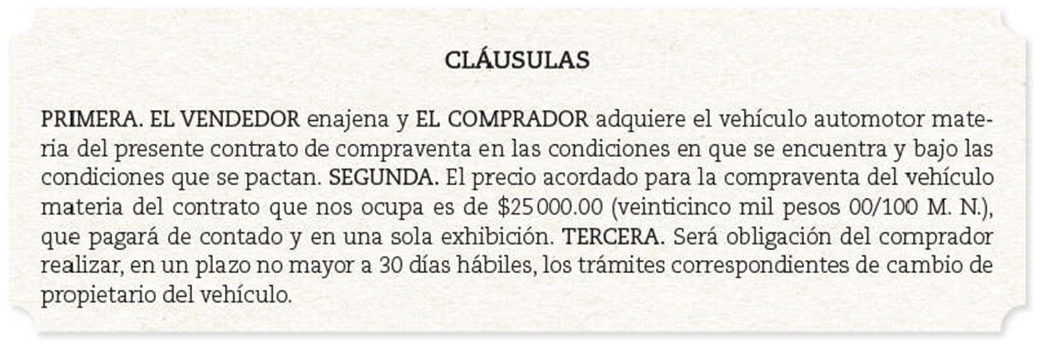

Las cláusulas, son las disposiciones de un contrato, tratado, testamento o cualquier otro documento similar, público o privado que expresa alguna condición.

Cuando veas la palabra “cláusula” en algún documento, recuerda que se trata de las condiciones bajo las cuales se va a llegar a un acuerdo, ya sea por una compra o una transacción y, por ende, es importante leerlas para saber lo que se está aceptando. Podrías relacionar la palabra cláusula con condiciones, y así te será más fácil comprender su contenido.

Observa otro ejemplo:

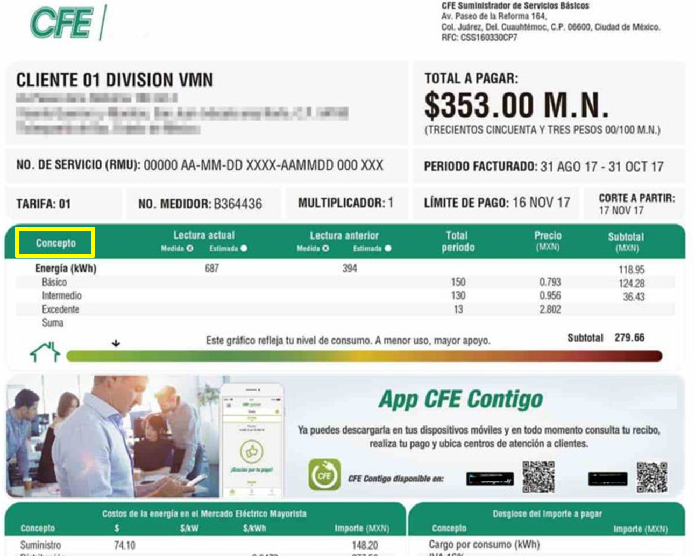

Este documento es un recibo de luz, en donde puedes observar, además de los datos de quien lo emite, la palabra “concepto”, que en un recibo se refiere al motivo por el cual se está realizando el pago.

La palabra concepto puedes encontrarla también en notas, facturas, tickets de compra y en todos estos cumple el mismo papel.

Continúa con el siguiente documento:

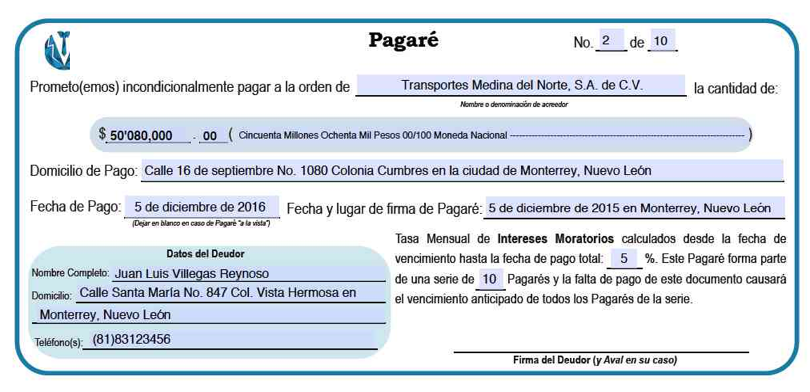

En este caso, es un pagaré, un documento que se utiliza como una promesa de pago, a partir del cual se pueden establecer plazos y montos de pago. El término de “intereses moratorios” hace referencia al porcentaje que se cobra cuando te atrasas en el pago.

Aunque la mayoría de las personas no están acostumbradas a utilizar los pagarés, su uso es altamente recomendable, pues evita malentendidos, recuerda el famoso dicho: “papelito habla”.

Observa un último ejemplo, una carta poder.

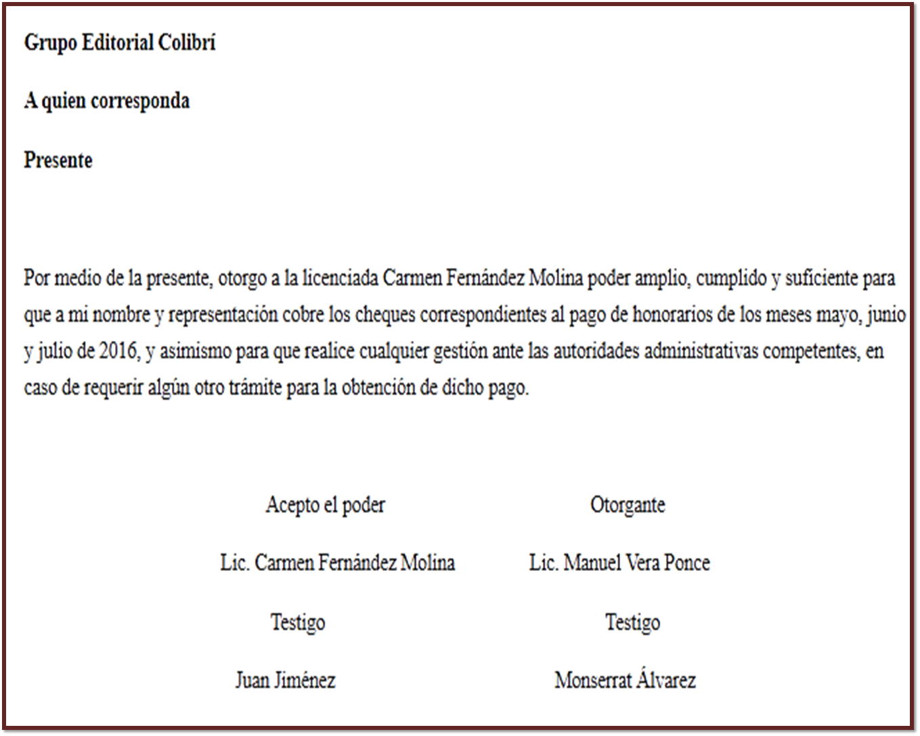

La carta poder se utiliza para conceder a otra persona la capacidad de actuar en nombre de la persona a quien representa. Una le da a otra el poder.

Generalmente se utiliza para realizar trámites o acciones administrativas cuando la persona no puede estar en dos sitios a la vez. A la persona que confiere el poder, se le conoce como otorgante. Es muy importante que en su redacción se limite el poder o situación bajo la cual pueden actuar en nuestro nombre, que esté limitada por un periodo y por una acción determinada.

Como observaste, existe una diversidad de documentos, en los cuales existen diversos términos que debes conocer para poder entenderlos mejor.

En los contratos y otros documentos administrativos se emplea un vocabulario específico, el cual se caracteriza por ser formal, técnico y objetivo, es decir, que se evitan términos confusos o figurados para clarificar el acuerdo que se suscribe.

Sin embargo, existen ciertas situaciones que pueden generar confusiones entre los usuarios. Observa el siguiente video para comprender un poco más al respecto.

- Video. Abogado.
https://youtu.be/KSFGpltfgjw
Existen varios términos que resulta conveniente tomar en cuenta al momento de revisar este tipo de documentos. Del mundo jurídico proviene la mayoría de los latinismos y los cultismos usuales en el lenguaje administrativo.

Para comprender mejor lo anterior, lee el significado de estos términos:

Latinismo: Expresión propia de la lengua latina que conserva su forma original.

Cultismo: Vocablo procedente de una lengua clásica que se incorpora en una lengua sin pasar por las transformaciones fonéticas normales.

Estas palabras se utilizan por prestigio, pues se asocian con el uso culto de la lengua y también como argumentos de autoridad.

Algunos ejemplos de este tipo de palabras son los siguientes: grosso modo, inclusive, ad-corpus, constatar y verificar, rebus sic stantibus.

En primer lugar, está el término grosso modo, cuyo significado es “aproximadamente”.

Inclusive, que significa incluyendo el último objeto nombrado.

Ad-corpus señala que se hará la venta del inmueble en el estado que se encuentra.

Constatar y verificar son dos cultismos que suelen utilizarse en lugar de la palabra: comprobar.

El latinismo rebus sic stantibus establece que alguien no puede ser obligado del todo a pagar mientras no existan las condiciones económicas.

Cabe mencionar que, como son en otro idioma, los latinismos deben escribirse en cursivas o entre comillas.

Por lo tanto, no sólo hay que dejarse guiar por las primeras impresiones, hay que detenerse a entender por qué se hace uso de estas palabras y su significado.

Para finalizar, analiza un modelo de carta poder que sólo pide llenar algunos datos, sin embargo, pueden existir términos que no son del todo claros.

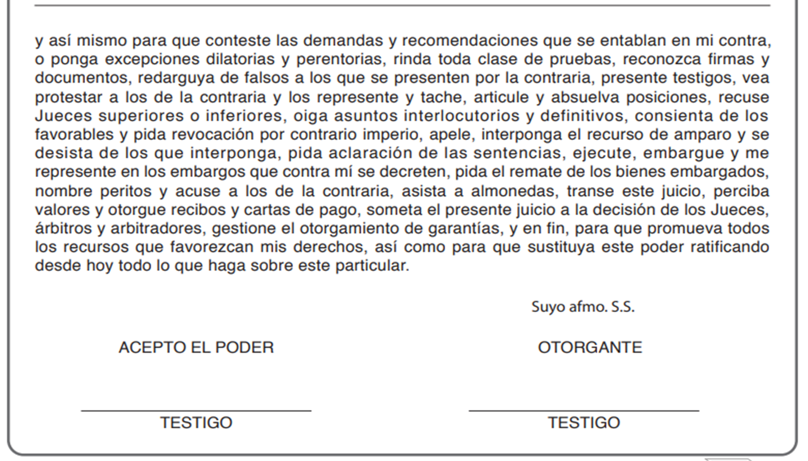

Esta parte genérica de la carta poder, se utiliza para otorgar un amplio permiso, y es un formato universal; a través de ella, se pueden hacer trámites escolares, vehiculares, etc.

Las palabras a las que debes de poner atención son:

En primer lugar, las excepciones dilatorias son las que impiden entrar momentáneamente al conocimiento del negocio; las perentorias son aquellas que tienden a destruir el hecho constitutivo de la acción.

La palabra redarguya es declarar un argumento como no válido. Absuelva es dejar libre a una persona de cargos; por último, interlocutorios son aquellos asuntos que ocurren antes de alguna sentencia.

Puedes apoyarte de este modelo de carta poder, y redactar la que necesites, exclusivamente con las acciones que vayan a amparar el poder

Has concluido la sesión. No sólo analizaste diversos documentos legales y administrativos, sino que aprendiste parte de la terminología que utilizan.

El lenguaje de los documentos legales y administrativos se distingue por el léxico o vocabulario especializado, extranjerismos y tecnicismos propios. Y siempre debes de ser cuidadosa o cuidadoso en su llenado y firma, pues de este modo sabes a qué te estás comprometiendo

El reto de hoy:

Revisa los ejemplos de documentos legales o administrativos que vienen en tu libro de texto, ¿qué otras palabras encuentras? Investiga su significado, pues será de gran ayuda para continuar aprendiendo.

Finalmente, comparte lo aprendido con tus familiares.

¡Buen trabajo!

Gracias por tu esfuerzo.

Para saber más:
Lecturas

https://www.conaliteg.sep.gob.mx/

